SIMULADO DE INGLÊS
Escola:
Professor (a): | Data:____/_____/______
Estudante: | Turma:


Leia o texto abaixo e responda as questões 01 e 02.


*Vocabulário:
Toss: se debater; se sacudir.

Disponível em: https://bit.ly/3MILJ6O. Acesso em: 29 abr. 2022.

D Questão 01 –––––––––––––––––––––––––––◊
Entende-se desse texto que gatos
A) costumam ter dores nas costas.
B) dormem em posições inusitadas.
C) ficam irritados com frequência.
D) têm dificuldade para dormir.

D Questão 02 –––––––––––––––––––––––––––◊
O objetivo desse texto é
A) defender uma opinião.
B) divertir o leitor.
C) ensinar uma tarefa.
D) informar o leitor.

Leia o texto abaixo e responda as questões 03 e 04.

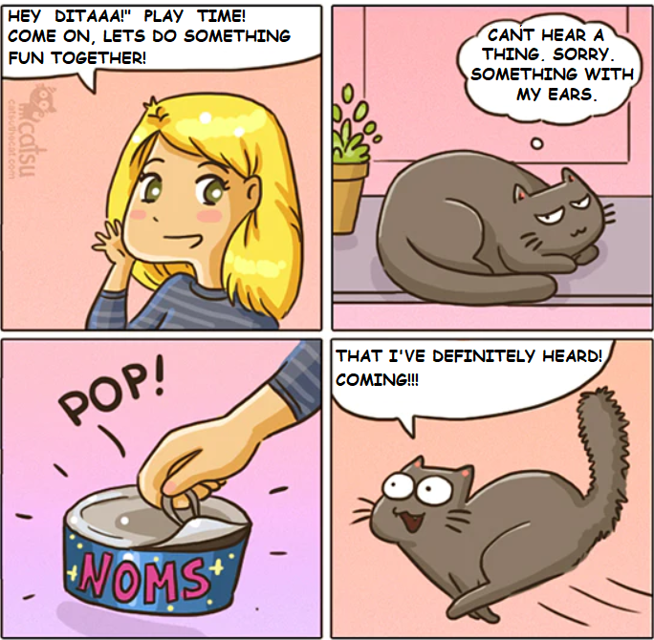
Disponível em: https://bit.ly/3LLcXcK. Acesso em: 4 maio 2022.

D Questão 03 –––––––––––––––––––––––––––◊
Entende-se desse texto que
A) Dita costuma correr pela casa.
B) Dita finge que não ouve a menina.
C) Dita não sabe a hora certa de acordar.
D) Dita se alimenta várias vezes por dia.

D Questão 04 –––––––––––––––––––––––––––◊
Nesse texto, no trecho “... lets do something fun...”, o termo destacado é um exemplo de linguagem
A) arcaica.
B) científica.
C) coloquial.
D) formal.

Leia o texto abaixo e responda as questões 05, 06 e 07.

Composer “Adds The Emotion” To Canadian TV Dramas

Rob Carli sits in front of a huge TV screen in his home-office.
He is surrounded by instruments — saxophones, guitars, drums, flutes and a clarinet.
Sheet music and vinyl LPs are scattered all over his office, next to computers and keyboards.
On the TV screen, a man is perched¹ high on an overhead billboard, painting graffiti on it. [...]
Rob watches the man for a while, and then backs up the scene and plays it again.
There’s something strange about the scene. It seems a little cold, a little unreal. That’s because the scene is missing the music.
Rob is the one who will add the music, and with it the emotion, to the scene.
He’s a music composer for television shows and films. Carli has won five Gemini Awards (which celebrate excellence in Canadian television) and he’s been nominated for six more. [...]
One of the best-known shows Carli writes for is Murdoch Mysteries, a detective drama set in the 1890s. [...]

*Vocabulário:
¹perched: empoleirado.

GRANT, Joyce. Composer “Adds The Emotion” To Canadian TV Dramas. In: Teaching Kids News. Disponível em: https://bit.ly/3KAml1n. Acesso em: 3 maio 2022. Fragmento.

D Questão 05 –––––––––––––––––––––––––––◊
O assunto desse texto é
A) a profissão de Rob Carli.
B) as músicas mais ouvidas no Canadá.
C) o filme que Rob Carli mais gosta.
D) os programas musicais feitos no Canadá.

D Questão 06 –––––––––––––––––––––––––––◊
Nesse texto, no trecho “... which celebrate excellence...” (8º parágrafo), o termo destacado se refere a
A) Canadian television.
B) Gemini Awards.
C) Murdoch Mysteries.
D) vinyl LPs.

D Questão 07 –––––––––––––––––––––––––––◊
No sexto parágrafo desse texto, no termo “unreal”,

o prefixo “un-” foi usado para
A) apontar anterioridade.
B) demonstrar dificuldade.
C) expressar oposição.
D) indicar coletividade.

Leia o texto abaixo e responda as questões 08, 09, 10.
Jeffrey is a pet camel

Simon Grant from North Yorkshire has a very special friend. It’s not an old school mate, not even a dog – no, it’s an 11 foot camel called Jeffrey.
Jeffrey is originally from Russia and is thought to be the UK’s only pet camel. He arrived in the country from Holland seven years ago and was originally brought over as a birthday present for Simon’s son Tom.
“C’mon then! Come on, Jeff. That a fella. Who’s a big fella?” […]
Jeffrey is a Bactrian camel [...] and he can survive in temperatures of around minus 25 degrees Celsius. This breed¹ of camel can live up until the age of around 60, so the Grants could have many more happy years ahead with their favourite pet. […]
*Vocabulário:
¹breed: raça.
NEWS IN LEVELS. Jeffrey is a pet camel. Disponível em:ttps://bityli.com/dbGAe.

D Questão 08 –––––––––––––––––––––––––––◊
O assunto desse texto é
A) a história de vida do camelo Jeffrey.
B) a temperatura média da Rússia.
C) as diferentes raças de camelo encontradas na natureza.
D) as vantagens de adotar um animal de estimação.

D Questão 09 –––––––––––––––––––––––––––◊
Nesse texto, o trecho “‘C’mon then!...’” (3º parágrafo) é um exemplo de linguagem
A) científica.
B) coloquial.
C) formal.
D) literária.

D Questão 10 –––––––––––––––––––––––––◊
Nesse texto, no trecho “… so the Grants could have many more happy years…” (4º parágrafo), o termo em destaque foi usado para
A) apontar conclusão.
B) expressar adição.
C) indicar explicação.
D) mostrar alternância.

Gabarito:
(01): B (02): B (03): B
(04): C (05): A (06): B
(07): C (08): A (09): B
(10): A

